BITÁCORA Nº 1. PERTENECER A LA COMUNIDAD ENJAMBRE

Nombre del EE al que pertenece el grupo de investigación: | CENTRO EDUCATIVO RURAL CURPAGÁ
Municipio: CÁCOTA | Dirección: VEREDA CURPAGÁ
E-mail de la institución: sed_cercurpaga@hotmail.com |  |  | Pública x Privada ___
 |  |  | Rural _x__ Urbana:___
Nombre del Rector: MANUEL ARTURO RIVERA SUAREZ |  | NIT:
Nombre del grupo de investigación: | COHICA LECTORES

A. INTEGRANTES DEL GRUPO

Nombre | Edad | Grado | Sexo | Doc. Identidad | E-mail
- VICTOR GERARDO BURGOS VERA | 13 AÑOS | 5º | M | 1.094.240.038 | vgerbu@gmail.com
- EDINSON FABIAN FLOREZ MANTILLA | 12 AÑOS | 5º | M | 1.004.851.721 | eflorez2424@gmail.com
- DIEGO ALEJANDRO CARVAJAL MENDOZA | 12 AÑOS | 4º | M | 1.005.073.215 | dilejame@gmail.com
- MARIA DE LOS ANGELES BURGOS VERA | 11 AÑOS | 3º | F | 1.094.241.159 | Angelbu807@gmail.com
- DARWIN MANUEL BURGOS VERA | 8 AÑOS | 2º | M | 1.093.855.160 | dwinburv@gmail.com
- YEFERSON MANUEL RODRIGUEZ RODRIGUEZ | 9 AÑOS | 2º | M | 1.093.433.087 | Yeferrod09@gmail.com
- ZAIDA LORENA VERA ARAQUE | 11 AÑOS | 5º | F | 1.091.452.045
- HEYLER SAMUEL VERA ARAQUE | 10 AÑOS | 5º | M | 1.093.854.664
- EDUAR FERNANDO CONDE VILLAMIZAR | 10 AÑOS | 4º | M | 1.093.432.569
- JAIDER YESID VILLAMIZAR FLOREZ | 9 AÑOS | 4º | M | 1.094.245.591
- LUIS OSNEY GARCIA CAPACHO | 12 AÑOS | 4º | M | 1.004.851.717
- LIBNY TALIA MOGOLLON GARCIA | 7 AÑOS | 4º | F | 1.094.246.721
- YADY YULITZA ACEVEDO HIGUERA | 7 AÑOS | 3º | F | 1.091.452.180
- BREYDY DAYANA ARAQUE MORENO | 7 AÑOS | 3º | F | 1.090.416.498
- SANDRA YULIETH CARVAJAL VER | 9 AÑOS | 3º | F | 1.094.246.475
- YEFERTH ESNEIDER CAÑAS RODRIGUEZ | 9 AÑOS | 3º | F | 1.091.452.123

B. MAESTROS ACOMPAÑANTES

Nombre del maestro / Coinvestigador |  | Edad | Sexo | Experiencia en el área del conocimiento
JOSÉ HERIBERTO FLÓREZ DUQUE |  | 43 | M | 23 años
Identificación | 5.418.577 | Email | joheflo@hotmail.com bettikoflodu@gmail.com
Celular | 3133237679 | Teléfono
Nombre del maestro / Coinvestigador |  | Edad | Sexo | Experiencia en el área del conocimiento
NUBIA STELLA BARAJAS PARRA |  | 49 | F | 26 años
Identificación | 60.313.117 | Email | nubibjas@hotmail.es
Celular | 3142379426 | Teléfono

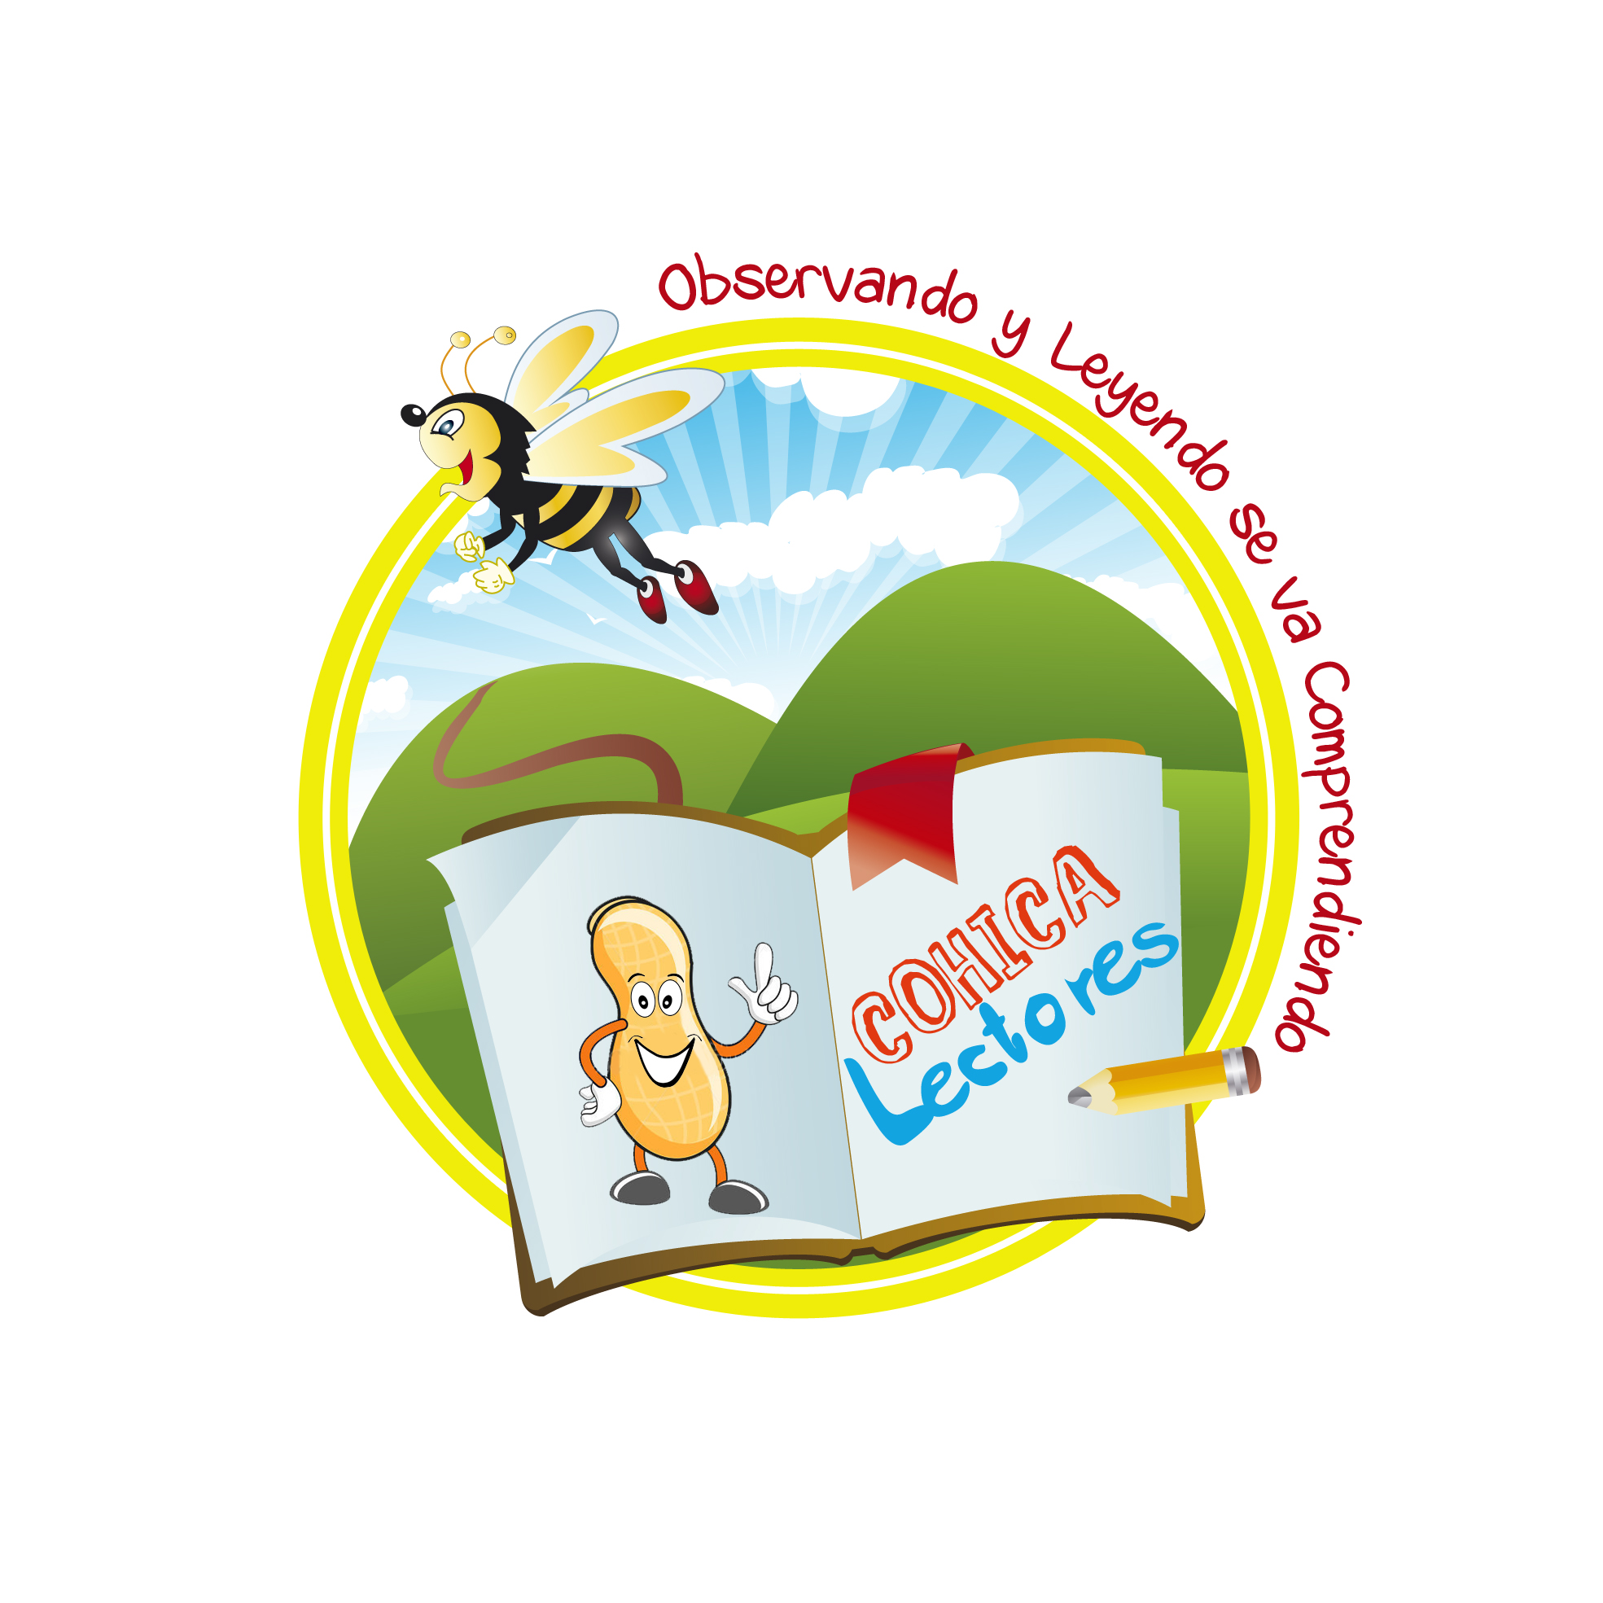
- IDENTIDAD DEL SEMILLERO DE INVESTIGACIÓN: Les sugerimos representar, mediante una foto, un dibujo o una caricatura a su semillero de investigación.

REGISTRO DE SISTEMATIZACIÓN para el maestro acompañante/coinvestigador: complementar las reflexiones del grupo de investigación.
3. Bitácora # 1 | Fecha inicio: | 13 | 04 | 2015 | Fin: | 27 | 10 | 2015
1. Describa cómo se enteró de la apertura de la Convocatoria del Proyecto Enjambre en su departamento. Haga un relato en el que:
- Dé cuenta del proceso que hubo en su institución para conformar el grupo de investigación.
- Realice una caracterización del grupo de investigación desde sus motivaciones, expectativas, sentimientos e intereses de los integrantes.
Nos enteramos por medio del señor director el cual estuvo en una reunión en la cual les informaron del proceso que se debía seguir para la presentación de estos proyectos. Luego nos visitó una funcionaria de la CUN la cual nos dio las primeras pautas para el inicio del proceso y como debíamos hacer para participar del mismo.
Luego con el acompañamiento del señor Carlos Camargo dimos inicio al proceso de la conformación del grupo semillero integrado por los alumnos de primaria de la sede principal y los de la sede Hato de la Virgen.
2. Explique cuáles fueron los motivos que lo llevaron a participar en el Proyecto Enjambre y exprese las sensaciones personales que le generaron el acompañamiento que realizó para conformar su Grupo de Investigación.
Nos motiva el saber que la investigación parte de preguntas sencillas y de problemas que tenemos en nuestras instituciones, y que los estudiantes pueden desarrollar a través de actividades sencillas que les permitan ver como se mejora en cada una de las áreas del conocimiento, teniendo en cuenta que lo más importante es la interpretación lectora.

En lo personal es un reto que debe contribuir a mejorar la capacidad lectora de los estudiantes en cuanto a la interpretación de imágenes y textos cortos, los cuales han de contribuir a desarrollar la comprensión lectora de todos los estudiantes de básica primaria, con el fin de mejorar la comprensión lectora

3. Texto de reflexión sobre el grupo de investigación por parte del Maestro / coinvestigador: Expectativas de formación, impacto de la IEP dentro de los procesos de aula, mejoramiento de los procesos académicos, proyección comunitaria, etc.
Con el presente proyecto investigativo se tienen expectativas tales como, el mejoramiento de la comprensión lectora de los estudiantes, la interpretación de imágenes, como a través de textos cortos los estudiantes infieren, comentan y proponen para su propio mejoramiento.

Nos permitirá observar como hay múltiples formas de realizar lectura, no solo con texto sino que las figuras, los signos, símbolos que aparecen en los cómic, historietas y caricaturas nos permiten conocer otras formas de comunicación que debemos comprender, de igual modo debe llevar al estudiante a comprender a través de textos cortos lo que nos quiere decir el autor o autores de los mismos y llevarnos también a la creación de nuestras propias historias con sentido y que sirvan para expresar nuestras ideas a todo aquel que le puedan interesar

Al logra la comprensión lectora partiendo de estos sencillos ejercicios se mejorara por ende el proceso de formación académica de cada uno de los estudiantes en cual redundara en el mejoramiento de las pruebas tanto internas como externas.

De esta manera tendremos estudiantes más preparados, críticos que le sirvan a sus comunidades.

Este formato fue retomado de la Cartilla “Xua, Teo y sus amigos en la onda de la investigación” del programa Ondas de Colciencias y adaptado para el Proyecto Enjambre, Norte de Santander.

